Argus: Sistema de Monitoreo del Conductor Basado en Visión Artificial para la Prevención de Accidentes por Fatiga en el Autotransporte de Carga
Erick Alejandro Carrillo López, Paulino Jacob Suárez Ortiz, Rafael Agustín Pulido Tobías
Universidad de Guadalajara | Ingeniería en computación | Correo

Abstract
El autotransporte de carga mueve el 57% de las mercancías de México, pero la fatiga y somnolencia causan entre el 24% y 30% de los accidentes viales, agravados por el incumplimiento de la NOM-087. Argus es un sistema de monitoreo del conductor (DMS) que aumenta, sin reemplazar, al operador: detecta somnolencia en tiempo real mediante visión artificial y actúa antes de un micro sueño. Combina un módulo de inferencia en el borde (Raspberry Pi 5, MediaPipe FaceLandmarker y una red LSTM entrenada sobre razones geométricas oculares/de boca y blendshapes faciales) con un microcontrolador ESP32 encargado de alertas y comunicación, más un buffer local que garantiza continuidad sin cobertura celular. Se compararon dos clasificadores: RandomForest (95.66% de exactitud) y LSTM (98.55% de exactitud, F1 0.99), seleccionando LSTM como modelo final. El resultado confirma que un enfoque geométrico-secuencial es viable para clasificar somnolencia en hardware de bajo costo.
Palabras clave — monitoreo del conductor, somnolencia, visión artificial, LSTM, sistemas embebidos, MediaPipe, sistemas distribuidos.
Repositorio de código: github.com/alecksandr26/Argus
Versión actual del código: V1.0.0
Licencia legal código: MIT

I. INTRODUCCIÓN
México depende del autotransporte federal para mover más de la mitad de su carga, pero paga un costo altísimo en vidas: Según las estadísticas más recientes del INEGI sobre siniestros viales en México, se registran 17,046 muertes al año por accidentes de transporte terrestre y entre el 1.4% y el 2% del Producto Interno Bruto (PIB) anual en daños en general, de los cuales la fatiga del conductor explica hasta un 30%.
El ciclo es conocido: jornadas “justo a tiempo” que exceden la NOM-087, bitácoras falsificadas, y un 81.3% de los operadores recurriendo a sustancias para mantenerse despiertos. La automatización total (Nivel 5) —el camino que ya toman flotas comerciales en EUA— no es viable en México a corto plazo: un camión detenido por su protocolo de “minimal risk condition” ante una anomalía es un blanco fácil para el robo de carga, la red carretera carece de la señalización y cobertura 5G que la conducción autónoma exige, y la brecha de costo (450,000 USD vs. 180,000 USD) es prohibitiva para el “hombre-camión” que domina el mercado.
El sistema toma su nombre de Argos Panoptes, el gigante centinela de la mitología griega que nunca dormía por completo: vigilaba con unos ojos mientras otros descansaban, sin dejar nunca de observar. Argus busca esa misma vigilancia constante para el conductor —no reemplazarlo, sino ser los ojos que no se cierran cuando los suyos lo hacen. El sistema propone “Aumento Humano”: una barrera tecnológica de bajo costo que vigila el estado fisiológico del conductor y solo interviene —alertando o frenando preventivamente— cuando el humano ya no puede reaccionar a tiempo. Este documento describe el diseño, la justificación técnica y los resultados obtenidos hasta la fecha del prototipo desarrollado.
II. TRABAJOS RELACIONADOS
A. Datasets y estudios sobre microsueños
- RLDD — dataset público de 60 sujetos (~30 h de video) etiquetado en tres niveles de vigilancia, con un modelo temporal (LSTM jerárquico) sobre features de parpadeo [1]. Valida el enfoque “LSTM sobre features de comportamiento” usado en este proyecto y es candidato para ampliar el entrenamiento.
- UL-DD — dataset multimodal de 19 sujetos con video, señales biométricas (ritmo cardiaco, actividad electrodérmica, SpO2, temperatura de piel) y sensor de presión en el volante [2]. Referencia natural si se desarrolla en el futuro un módulo de fusión biométrica.
- Un estudio en simulador con 144 sujetos muestra que rasgos de personalidad e IQ influyen en cuándo aparece el micro sueño de cada persona [3], evidencia externa de que un umbral fijo único (tipo PERCLOS) no generaliza bien entre individuos —lo que refuerza la elección de un modelo estadísticamente validado por característica (ver Sección V).
B. Proyectos con el mismo problema, enfoque distinto
- Un trabajo de grado que detecta somnolencia diurna y nocturna con una CNN MobileNetV3 sobre 12 datasets públicos reporta 97% de precisión detectando ojos cerrados [4]. Es un clasificador de visión acotado, sin backend, comunicación entre dispositivos ni sistema de alertas/actuación. Argus se diferencia al clasificar secuencias temporales (no frames sueltos) y extender el problema hacia un sistema distribuido completo (borde + alerta + frenado + nube).
- Soluciones comerciales de video-telemática (p. ej. Geotab, Samsara) ya despliegan monitoreo del conductor a nivel flota; Argus se diferencia por ser edge-first, pensado para conectividad intermitente y el riesgo de robo de carga en México, no solo detección.
- La automatización comercial de Nivel 4 en EUA (p. ej. Aurora, Kodiak) sirve de contraste directo con la inviabilidad de la automatización total en el contexto mexicano descrita en la Sección I.
III. DESCRIPCIÓN DEL DESARROLLO DEL PROYECTO MODULAR
A. Metodología de trabajo
El equipo, integrado por tres personas, trabajó bajo Scrum: un backlog priorizado de requerimientos llevaba el registro de las piezas pendientes, en progreso y terminadas, y cada semana se realizó una reunión de avance para revisar lo completado y asignar las siguientes tareas.
B. Requerimientos principales y estado de avance
TABLA I
ESTADO DEL BACKLOG DEL MVPIII. EJERCICIO 1 — KERNEL LINEAL
# | Requerimiento | Estado
1 | Detección facial y ocular (visión artificial, % de cierre ocular) | Completado
2 | Alertas sonoras en cabina ante micro sueño (ojos cerrados > 1.5 s) | Pendiente
3 | Frenado autónomo preventivo si el conductor no reacciona | Pendiente
4 | Transmisión de alertas/ubicación por red celular | Pendiente
5 | Memoria local (buffer) con reenvío automático al recuperar señal | Completado
6 | Botón de pánico para incidentes de seguridad | Pendiente
C. Tecnologías utilizadas
Modelo/IA: Python, MediaPipe FaceLandmarker, TensorFlow/Keras (LSTM y una capa de extracción de razones geométricas propia), scikit-learn (RandomForest como comparativo), pandas/joblib, dentro de un notebook.
Borde (Raspberry Pi 5): contenedor Docker (imagen basada en glibc por compatibilidad de MediaPipe/TensorFlow), captura por cámara CSI, y descarga del modelo entrenado desde almacenamiento en la nube al iniciar el contenedor.
Microcontrolador (ESP32): C (Arduino framework o ESP-IDF), con una librería de parseo GPS/NMEA para leer el módulo de geolocalización por UART [confirmar librería/módulo GPS específico].
Persistencia local: SQLite en modo WAL, para lectura/escritura concurrente entre el proceso que encola alertas y el que las despacha.
• Backend/nube: FastAPI con MongoDB. El alcance del MVP se limita a captura de geolocalización y dirección de origen/destino del viaje; el cálculo de rutas queda como mejora futura (Sección V).
• Frontend: React con un mapa interactivo, mostrando geolocalización y origen/destino capturados.
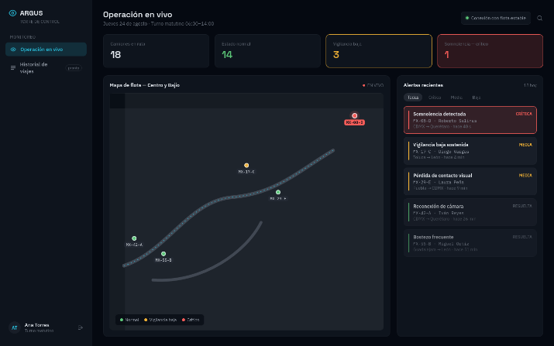
D. Pruebas realizadas
Se validó estadísticamente la relación entre cada característica extraída y el nivel de somnolencia mediante la prueba de Kruskal-Wallis (cuatro características evaluadas, todas con significancia estadística) y se compararon dos clasificadores bajo un particionamiento 80/20 estratificado por clase: RandomForest (95.66% de exactitud) y LSTM (98.55% de exactitud, modelo final seleccionado). El detalle de esta comparación se presenta en la Sección III-G.
E. Proceso de implementación
El desarrollo siguió un pipeline lineal: extracción de características en ventanas deslizantes (5 fps, ventanas de 1 a 6 s, paso de 1 s) sobre el video capturado; entrenamiento de un modelo de despliegue que empaqueta todo el preprocesamiento dentro de un único artefacto de Keras; y carga de ese artefacto en el proyecto de borde para inferencia en vivo en la Raspberry Pi.
Módulo I: Justificación de Arquitectura y Programación de Sistemas
1) Lenguajes de programación: Python en todo el pipeline de inteligencia artificial, justificado por el ecosistema maduro de MediaPipe, TensorFlow y OpenCV con el que ya se construyó y validó el modelo. C en el firmware del ESP32, estándar para ese microcontrolador y suficiente para la lectura de GPS por UART, control de GPIO para las alarmas y el resto de las tareas de baja complejidad asignadas a ese dispositivo.
2) Bases de datos y estructuras de datos: SQLite como cola de buffer local en modo WAL, por ser una librería embebida sin servidor que encaja con un dispositivo de borde que puede perder conectividad; una ventana deslizante de tamaño variable (1–6 s) que descarta por completo los segmentos con frames inválidos, priorizando calidad de señal sobre cantidad de datos; y MongoDB como base de datos del backend en la nube (planeada), cuyo esquema flexible por documento es adecuado para recursos como usuarios, camiones, conductores, alertas y rutas.
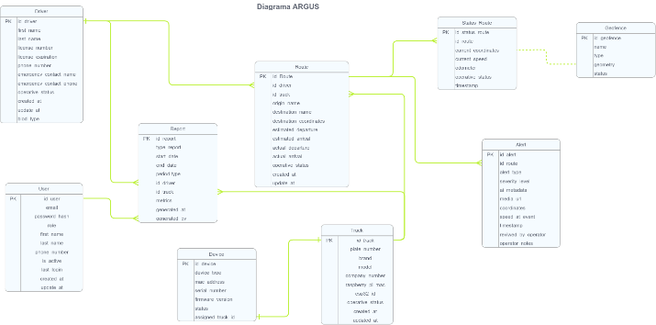
3) Metodología de programación: Scrum, con reuniones semanales de avance y asignación de tareas, descrita en la Sección III-A.
4) Ingeniería de software: el proyecto de borde separa responsabilidades de forma explícita en módulos de inferencia, captura, decisión, persistencia, comunicación y modelo de datos, cada uno con una única responsabilidad y dependencias en una sola dirección. Docker se usa como mecanismo de reproducibilidad, ejecutando la misma imagen en la laptop de desarrollo y en la Raspberry Pi.
5) Modelado del sistema: un diagrama de diseño traza una frontera explícita entre lo que decide (Raspberry Pi, inteligencia artificial) y lo que actúa (ESP32, hardware de seguridad), y entre el borde —tiempo real, crítico— y la nube —gestión, no crítica en tiempo real.
*
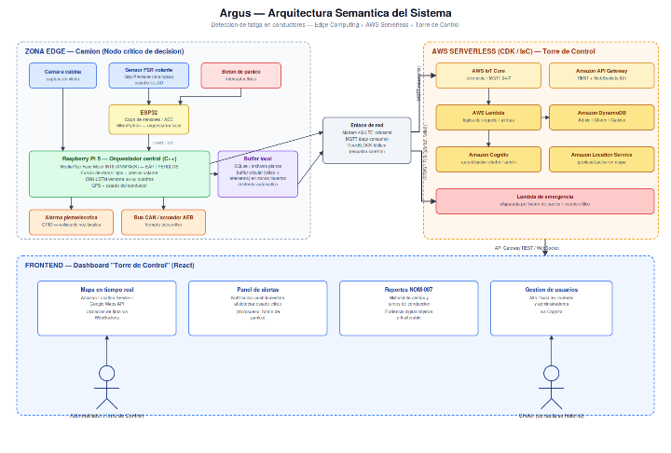
*
Módulo II: Justificación de Sistemas Inteligentes
1) Ramas cubiertas: redes neuronales (LSTM), aprendizaje automático (RandomForest como comparativo) y visión artificial (MediaPipe FaceLandmarker: detección de 478 landmarks faciales, blendshapes y matriz de rotación de cabeza).
2) Modelo matemático: una capa de extracción de características geométricas calcula, por frame, el Eye Aspect Ratio (EAR) y el Mouth Aspect Ratio (MAR) a partir de razones geométricas entre landmarks oculares y de boca, además de los ángulos de cabeceo, guiñada y alabeo de la cabeza. Esto produce un vector de características por frame consta de 58 features que, en ventanas de hasta 60 pasos temporales (6 s a 10 fps), alimenta una arquitectura LSTM(128) → Dropout(0.3) → LSTM(64) → Dropout(0.3) → Dense(6, softmax), con 145,542 parámetros entrenables, cuya salida es una distribución de probabilidad sobre seis niveles de somnolencia.
3) Justificación de algoritmos: se utilizó la correlación de Spearman, por tratarse de variables ordinales, y la prueba de Kruskal-Wallis por característica para determinar qué variables correlacionan realmente con el nivel de somnolencia antes de entrenar. Se comparó LSTM (98.55% de exactitud) frente a RandomForest como baseline (95.66% de exactitud) bajo un particionamiento 80/20 estratificado por clase, seleccionando LSTM por su mejor desempeño y su capacidad de capturar dependencia temporal entre frames.
4) Justificación de MediaPipe FaceLandmarker: es una red convolucional entrenada por regresión —no por clasificación— para localizar la cara y regresar las coordenadas continuas de 478 landmarks faciales. Su arquitectura ligera y cuantificable, pensada para CPU/NPU sin GPU dedicada, es la razón por la que se eligió sobre alternativas de mayor cómputo: es la opción con inferencia en tiempo real ya validada en hardware de borde de bajo costo, el mismo perfil de la Raspberry Pi 5.
Módulo III: Justificación de Sistemas Distribuidos
El mérito distribuido del proyecto no se apoya en el tramo hacia la nube —un backend centralizado consumido por clientes vía HTTP no constituye, por sí solo, un sistema distribuido— sino en tres elementos concretos:
- Procesamiento distribuido: la inferencia del modelo LSTM sobre video ocurre en el borde, dentro de cada camión, en lugar de enviar video crudo a un servidor central. La carga de cómputo está descentralizada por diseño, no solo por la escala de la flota.
- Comunicación directa entre dos dispositivos: la Raspberry Pi 5 (que decide) y el ESP32 (que actúa) se comunican directamente por Bluetooth, con el ESP32 realizando consultas periódicas sobre la cola SQLite de la Pi. Es un protocolo propio implementado en ambos extremos, no el consumo de un servicio cliente/servidor ya construido por terceros.
- Tolerancia a fallos con buffer local: la cola SQLite persiste las alertas cuando no hay conectividad y las reenvía automáticamente al recuperar la señal; el proceso que encola y el que despacha operan de forma concurrente sobre el mismo archivo en modo WAL.
IV. RESULTADOS OBTENIDOS DEL PROYECTO
A la fecha de este documento, los resultados verificados corresponden al trabajo realizado en el notebook de modelado; la integración de hardware (Raspberry Pi, ESP32, buffer y nube) se encuentra en etapa de diseño y desarrollo, y se reporta como trabajo a futuro en la Sección V, no como resultado alcanzado.
- Se extrajo y validó estadísticamente un conjunto de características geométricas y de blendshapes por frame, con significancia estadística confirmada mediante la prueba de Kruskal-Wallis en las cuatro características evaluadas.
- Se entrenaron y compararon dos clasificadores bajo un particionamiento 80/20 estratificado por clase: RandomForest, con 95.66% de exactitud en el conjunto de prueba (F1 ponderado 0.96), y LSTM, con 98.55% de exactitud (F1 ponderado 0.99, pérdida de prueba de 0.0536).
- Se seleccionó LSTM como modelo final por su mejor desempeño y su capacidad de capturar dependencia temporal entre frames.
- El modelo final se empaquetó en un único artefacto reproducible que integra todo el preprocesamiento, listo para su carga e inferencia en vivo en el proyecto de borde.
La validación de este modelo corriendo sobre hardware real (latencia de inferencia, uso de CPU y memoria en la Raspberry Pi) y la integración completa del borde quedan explícitamente fuera de los resultados alcanzados y se detallan como trabajo a futuro.
V. CONCLUSIONES Y TRABAJO A FUTURO
El desarrollo confirmó que un enfoque geométrico-secuencial —razones oculares y de boca, pose de cabeza y blendshapes sobre ventanas temporales cortas— es una base viable y estadísticamente respaldada para clasificar niveles de somnolencia, con una ventaja medible de la arquitectura LSTM sobre el baseline de RandomForest, sin depender de reglas de umbral fijo que no capturan la variabilidad entre individuos. El diseño edge-first está además pensado desde el inicio para escalar por flota, ya que sumar camiones no implica escalar un servidor central de inferencia, pues cada unidad conserva su propio cómputo.
Trabajo a futuro
- Validar el desempeño del modelo LSTM ya entrenado corriendo sobre hardware real: latencia de inferencia por frame y uso de CPU/memoria en arquitectura ARM.
- Completar e integrar los módulos de orquestación, buffer y envío del proyecto de borde con hardware real para validar la inferencia en vivo fuera de la simulación del notebook.
- Prototipar el firmware del ESP32 sobre el diseño ya definido en la Sección III (Bluetooth, polling sobre la cola SQLite de la Pi, comunicación HTTP hacia el backend).
- Implementar el backend y frontend en la nube sobre FastAPI y MongoDB. Si el avance del proyecto lo permite, explorar además una evolución hacia un backend nativo de nube como mejora de escalabilidad, sin comprometer en este documento servicios o proveedor específico.
- Como módulos opcionales fuera del alcance mínimo: segmentación de carriles, monitoreo biométrico multimodal, detección de obstáculos y respaldo de comunicación satelital.
- Como mejora opcional, reevaluar la comparación de modelos usando una validación agrupada por sujeto en lugar del particionamiento estratificado actual.
RECONOCIMIENTOS
Ing. Mario Antonio Ruz Canul, asesor del proyecto, por su guía a lo largo del desarrollo.
Dr. Robin Fernando Conchas Cedano, co-asesor del proyecto, por su guía a lo largo del desarrollo.
REFERENCIAS
[1] R. Ghoddoosian, M. Galib, y V. Athitsos, “A realistic dataset and baseline temporal model for early drowsiness detection,” en Proc. IEEE/CVF Conf. Computer Vision and Pattern Recognition Workshops (CVPRW), 2019.
[2] H. Bodaghi et al., “UL-DD: A multimodal drowsiness dataset,” 2025
[3] M. Hidalgo-Gadea et al., “Towards better microsleep predictions in fatigued drivers: exploring benefits of personality traits and IQ,” Ergonomics, 2021.
[4] Esteban David, Enríquez Gallegos, “Detección de somnolencia en conducción diurna y nocturna utilizando CNN MobileNet,” Trabajo de grado, Universidad Técnica del Norte, Ecuador, 2025.
[5] Geotab Inc., “Soluciones de monitoreo del conductor.” https://www.geotab.com/es-latam/soluciones-de-gestion-de-flotas/rastreo-conductor/
[6] Samsara Inc., “Soluciones de monitoreo del conductor.” https://www.samsara.com/mx/products/platform/ai-samsara-intelligence
[7] Aurora Innovation, “Automatización comercial de Nivel 4.” https://www.dufrei.com/blog/noticias-2/aurora-triplica-flota-autonoma-en-eu-y-mexico-161
[8] Kodiak Robotics, “Automatización comercial de Nivel 4.”
https://kodiak.ai/news/kodiak-delivers-customer-owned-autonomous-robotrucks-to-atlas
[9] Norma Oficial Mexicana NOM-087-SCT-2, Secretaría de Comunicaciones y Transportes, México.
[10] Google, “MediaPipe Face Landmarker.” https://developers.google.com/edge/mediapipe/solutions/vision/face_landmarker

